为深入学习贯彻习近平新时代中国特色社会主义思想主题教育，铸牢中华民族共同体意识，2024年4月10日上午金沙社区开展主题党日活动，邀请中共奈曼旗委员会党校青兰老师为大家讲授铸牢中华民族共同体意识专题党课。

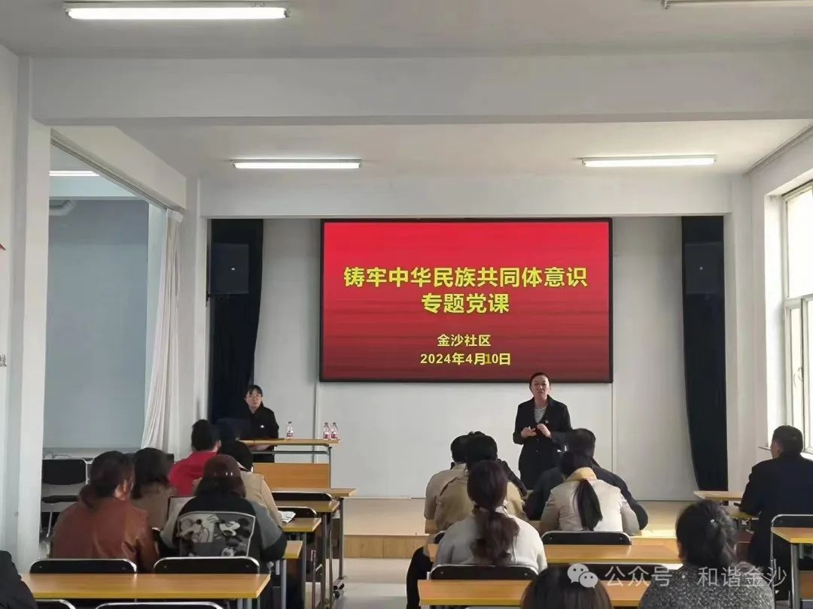

青兰老师从模范自治区的由来、为什么以铸牢中华民族共同体意识为主线、如何呵护模范自治区的崇高荣誉三个方面，多种角度，引用各种资料，由史至今，深入浅出的讲解了铸牢中华民族共同体意识的重要性。引导大家深切领会习近平总书记对内蒙古的关心、期望和重托，加深理解习近平总书记对内蒙古的重要指示精神有很强的指导意义。

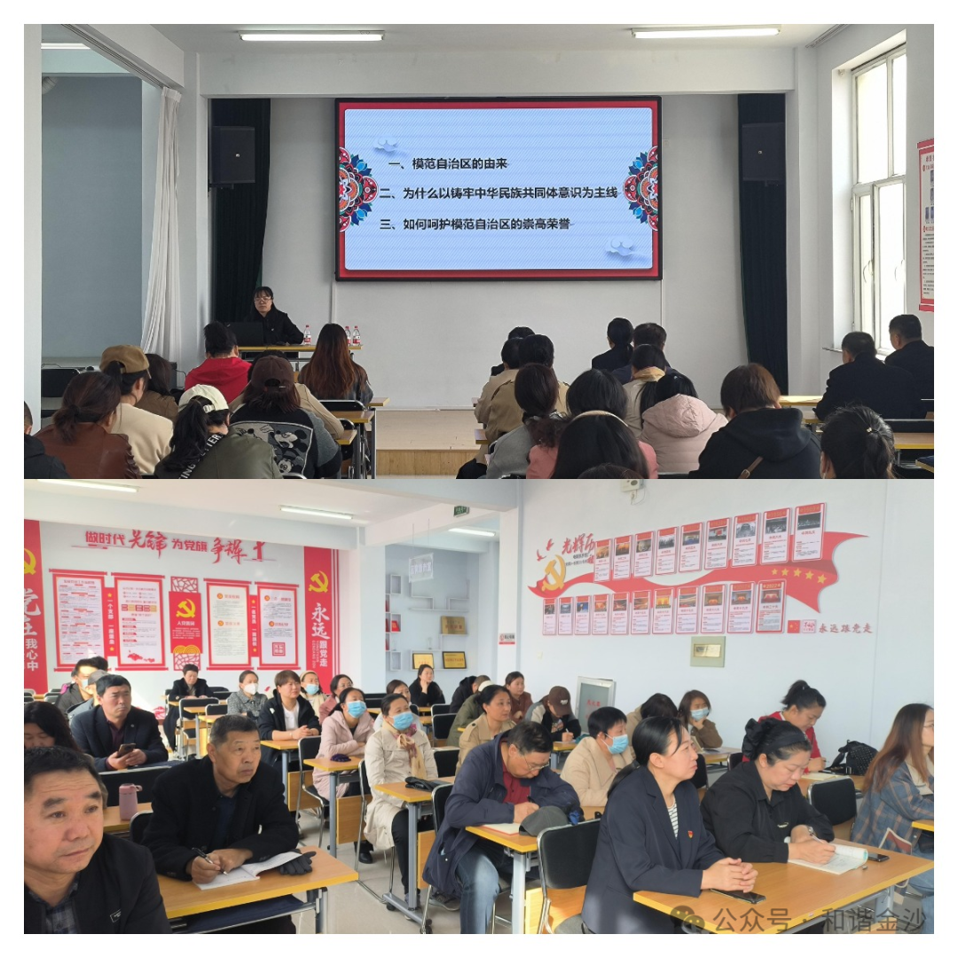

通过今天的党课，让党员和群众都收获颇丰，深受鼓舞，学习到了更多的民族理论知识，也深刻理解了为什么要“感党恩，听党话，跟党走”。今后，金沙社区将继续以铸牢中华民族共同体意识为主线，贯穿社区各项工作中，促进各族人民像石榴籽一样紧紧抱在一起，为争创民族团结进步示范旗，贡献社区力量。